Как подать заявку на отпуск

В базе отпуска, выбираете «Новая заявка»

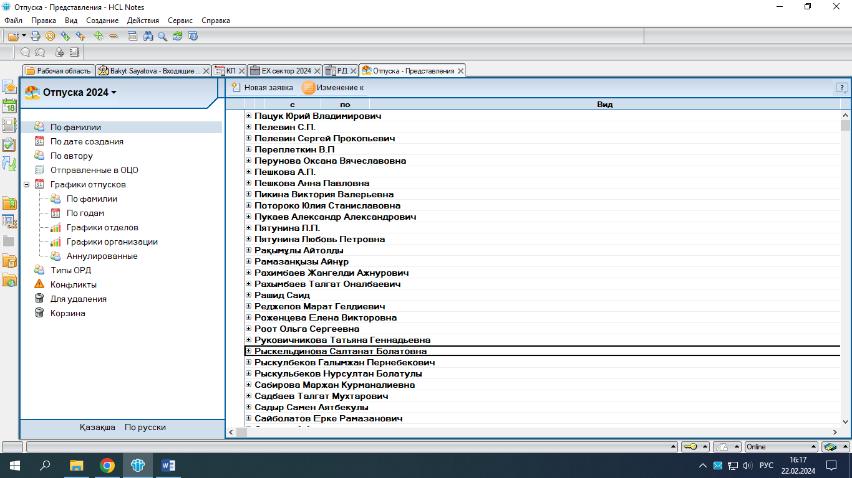

После открытия, вводите вид отпуска. Затем выбираете свое имя нажав на кнопку «Работник»

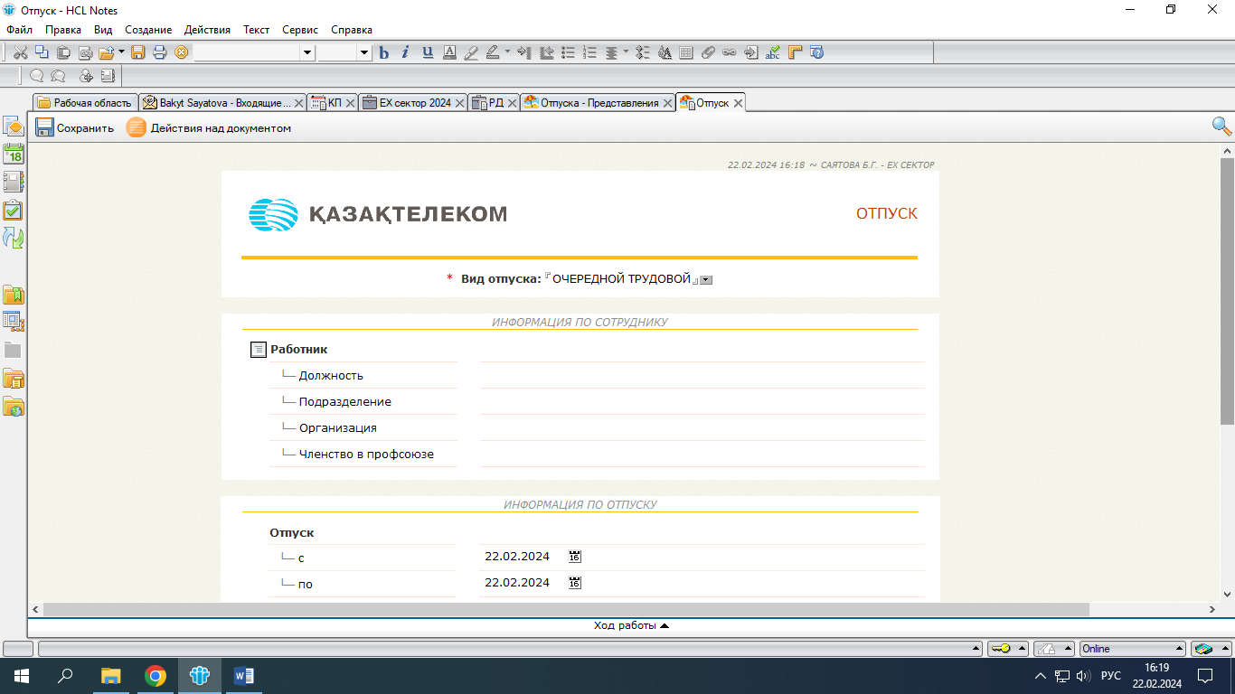

После выхода информации о Вас, в следующей графе для заполнения вводите даты отпуска.

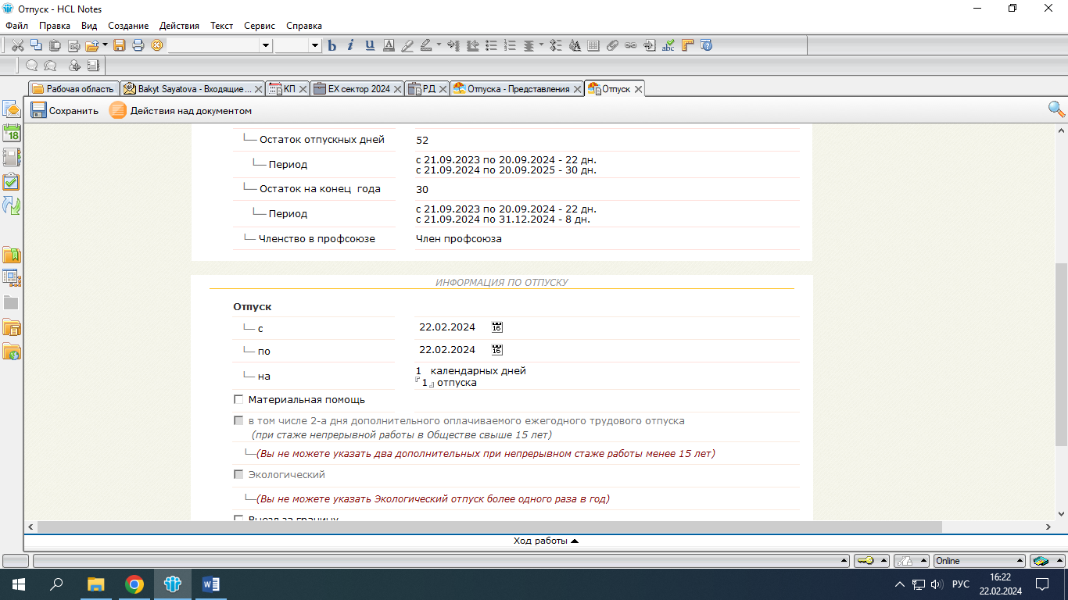

В случае получения Материальной помощи нужно поставить галочку, в нужном месте.

При возмещении Вас, другим сотрудником, необходимо в графе Дополнительная информация

Указать ФИО сотрудника, и вложить Согласие на замещение на имя Генерального Директора.

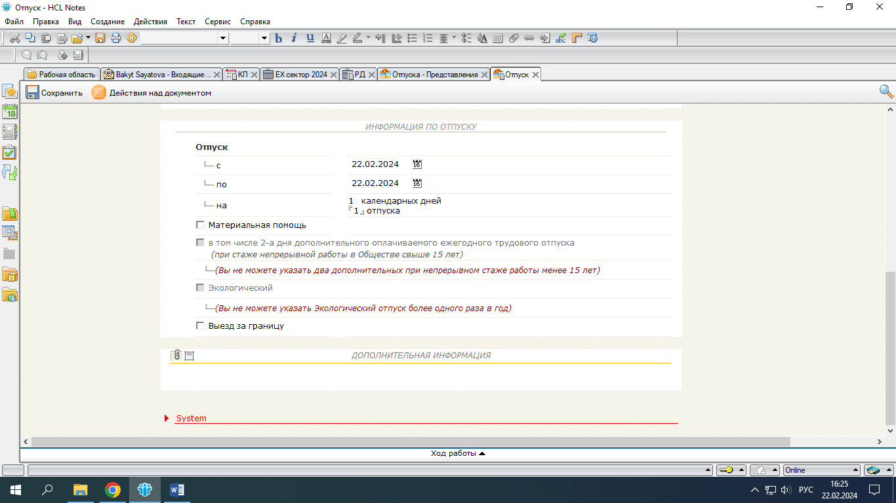

Затем нажать Сохранить.

После сохранения Нажать кнопку Согласовать и выбрать из списка сотрудников:



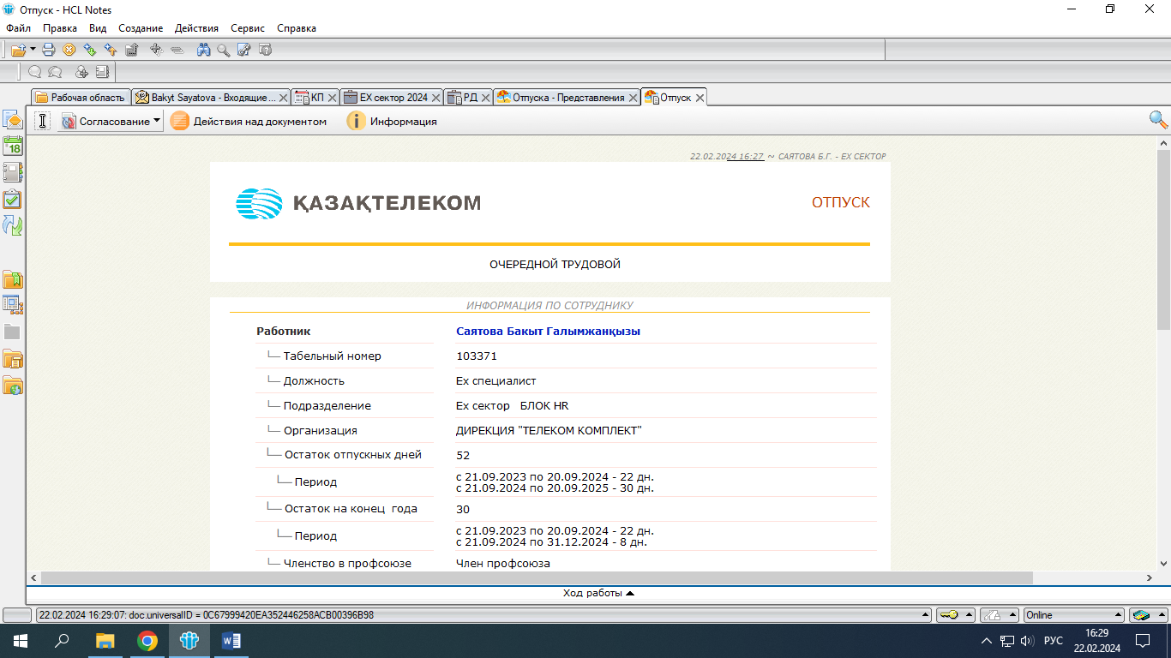

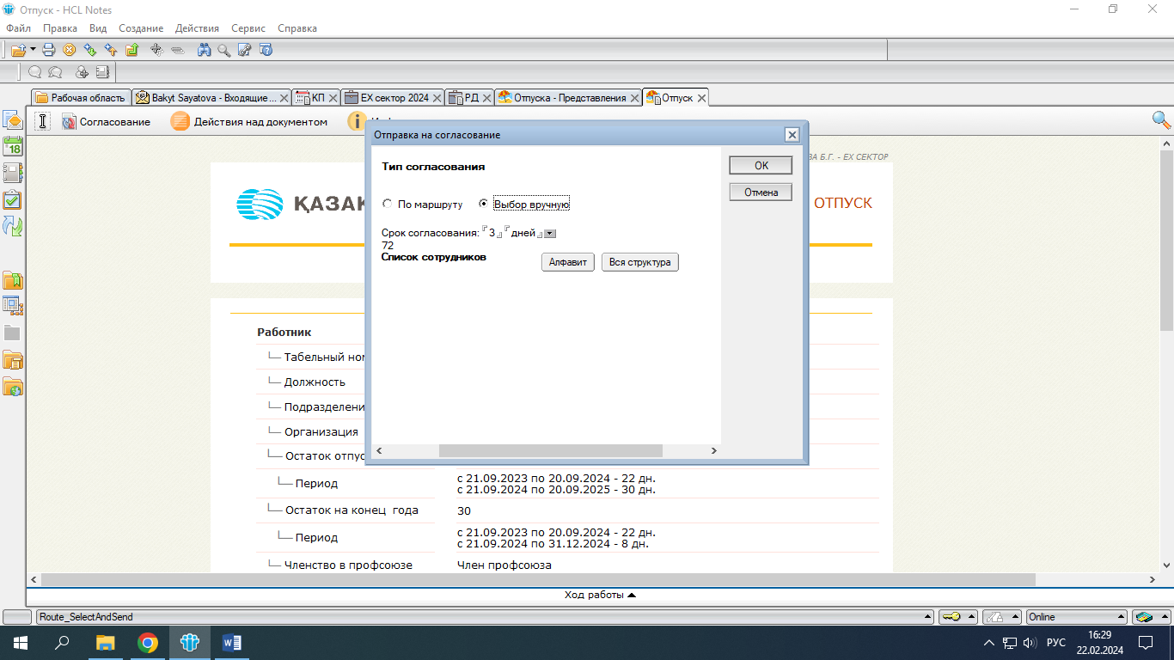

Список согласования Отпуска:

* ЕХ Менеджер ЕХ Сектора,
* Финансовый директор
* Непосредственный руководитель
* Директор курирующий направление работы
* Cпециалист ОЦО HR

После согласования основных лиц отправьте заявку на подписание Генеральному Директору.

Нажмите "Закончить".

Заявка автоматически перейдет в ОЦО HR для издания приказа.